
EL SISTEMA DIGESTIVO HUMANO
Observe el siguiente dibujo y rotule las partes del sistema digestivo que se indican y respondan las preguntas indicadas.
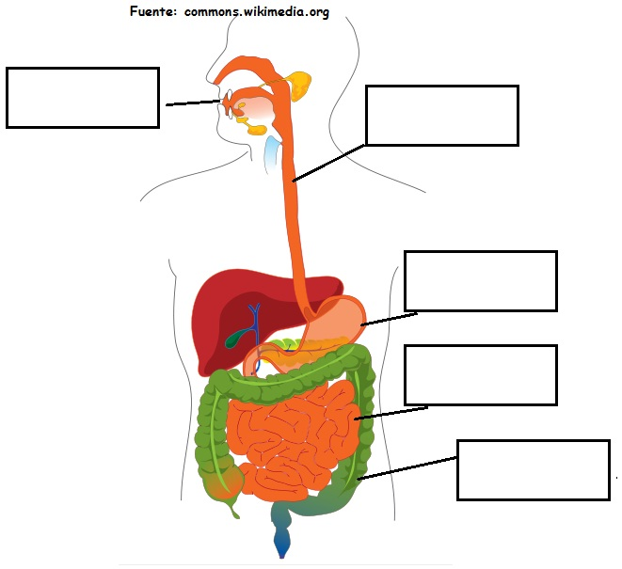

Complete los cuadros con el trayecto que hace la comida una vez que es consumida.
BOCA

ANO

Elaborado por: Ministerio de Educación

